23.04.2020 (четвер)
Час 09.00-09.35
Тема : Як живуть свійські і дикі тварини?
Пояснення
Робота у підручнику с.90
У зошиті с.38
«Як з'явилися свійські тварини»
- Дуже давно, коли ще не було міст, машин і книг, люди мешкали в печерах. Вони боялися величезних страшних хижаків. Нашим пращурам постійно хотілося їсти, дуже рідко вони знаходили собі їжу. Одного разу одна розумна людина почала підгодовувати вовків, які ходили біля її житла. Поступово вовки стали добрішими, а їх дитинчата звикли до людини, почали жити поряд із нею. Вони стали вже не дикими, а свійськими.
Так з’явилися собаки. Вони навчились охороняти людину від ворогів, допомагали їй шукати і добувати собі їжу. Минав час. Кількість друзів людини поміж тварин зростала. Тепер людина вже не може жити без своїх свійських друзів і помічників.
- Чим свійські тварини відрізняються від диких? (Люди годують їх, будують їм житла, піклуються про їх потомство.)
- Чим вони платять людям за їх любов, ласку, увагу?
Діти відповідають, а учитель фіксує відповіді дітей та схемі.
Свійські тварини
М'ясо, жир, молоко, шкіра, яйця, пух, пір'я, вовна, мед, віск, ліки, охорона житла, транспортний засіб, спілкування.
До свійських тварин належать не лише різноманітні звірі (корова, вівця, коза, свиня, кінь).
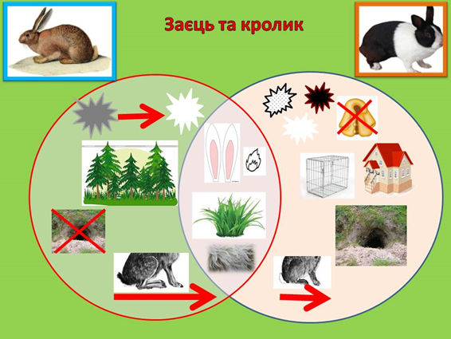

А це ще і птахи (кури, гуси, качки), і риби (короп), і комахи (бджоли, шовкопряд

